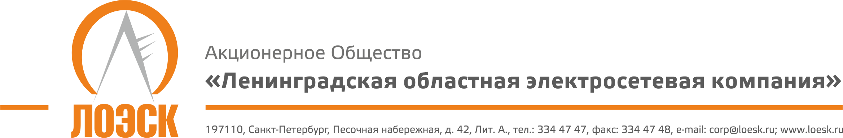

АО «ЛОЭСК» предлагает к продаже на условиях самовывоза б/у трансформаторы, находящиеся на базе филиала АО «ЛОЭСК» «Центральные электросети».

Перечень трансформаторов для продажи на базе филиала АО «ЛОЭСК» «Центральные электросети»:

№ п/п | Наименование оборудования, марка, тип | Зав. № | Год производства | Ед. изм. | Кол-во
1 | Трансформатор ТМ-250/6-66У1 | 725758 | 1978 | шт | 1
2 | Трансформатор ТМ-250/6-66У1 | 769908 | 1970 | шт | 1
3 | Трансформатор ТМ-400/10-75У1 | 11207 | 1983 | шт | 1
4 | Трансформатор ТМ-250/10-75У | 15164 | 1986 | шт | 1
5 | Трансформатор ТМ 400/6 | 426139 | 1994 | шт | 1
6 | Трансформатор ТМ 320/6 | 10694 | 1964 | шт | 1
7 | Трансформатор ТМ-100/6-66 | 574156 | 1975 | шт | 1
8 | Трансформатор ТМ 250/6-66 | 596049 | 1976 | шт | 1
9 | Трансформатор ТМ 100/6-66 | 539252 | 1975 | шт | 1
10 | Трансформатор ТМ 320/6 | 404139 | 1960 | шт | 1
11 | Трансформатор ТМ 400 | 55980 | 1967 | шт | 1
12 | Трансформатор ТМ-630 | 5185 | 1970 | шт | 1
13 | Трансформатор ТМ | 2199 | 1969 | шт | 1
14 | Трансформатор ТМ 100/6 | 574156 | 1975 | шт | 1
15 | Трансформатор ТМ 400/10 | 36 | 1987 | шт | 1
16 | Трансформатор ТМ 560 | 37354 | 1967 | шт | 1

Осмотр трансформаторов по рабочим дням с 9:00 до 16:00, перерыв с 12:00 до 13:00.

Перед осмотром необходимо в обязательном порядке уведомить о времени прибытия начальника отдела снабжения филиала АО «ЛОЭСК» «Центральные электросети» Янковского Владислава Андреевича, тел.8-(813-61)-27-871 (доб.2836).

После осмотра следует направить в АО «ЛОЭСК» официальное письмо за подписью руководителя организации-покупателя на имя коммерческого директора Дуксина Владимира Алексеевича с предложением цены с учетом самовывоза.

Письмо можно направить по факсу: (812) 334-47-48
Условия оплаты: 100 % предоплата.

